MOGAT Abdichtung Flachdach Bahn

MOGAT-Werke

Eigenschaften

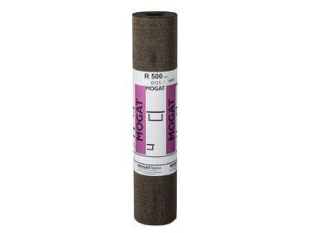

Farbton

schwarz

Kurzzeichen Bitumenbahn

R 333, R 500

Produkt

Dachbahnen, Dichtungsbahnen

Werkstoff

Bitumen

Breite (mm)

1.000,00

Länge (mm)

10.000,00

Kaschierung

zweiseitig

Untergrundbefestigung, Verarbeitung

mechanische Befestigung, Auflast

Werkstoff Trägereinlage

Rohfilzpappe